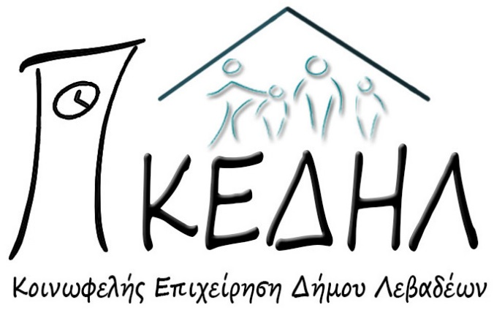

Λιβαδειά, 19 Μαρτίου 2018

ΑΝΑΚΟΙΝΩΣΗ
Η Κοινωφελής Επιχείρηση του Δήμου Λεβαδέων (ΚΕΔΗΛ), που υλοποιεί το πρόγραμμα «ESTIA – Στήριξη έκτακτης ανάγκης για την ένταξη και τη στέγαση » στη Λιβαδειά» θα πραγματοποιήσει το Σάββατο 31 Μαρτίου 2018 δεντροφύτευση σε δυο διαφορετικά σημεία της πόλης με τη συνεργασία εθελοντών προσφύγων και της εθελοντικής ομάδας «Λεβαδρώ».
Η ΚΕΔΗΛ, στο πλαίσιο υλοποίησης δράσεων και διαφόρων πρωτοβουλιών, στοχεύει στην ενεργοποίηση των δημοτών και των προσφύγων, που διαμένουν στη πόλη, για ανάπτυξη συνεργασιών με στόχο την ευαισθητοποίηση των πολιτών σε περιβαλλοντικά θέματα, καθώς και στην προσπάθεια βελτίωσης της εικόνας και της καθημερινότητας της πόλης μας.
Καλούμε όλους τους δημότες και εθελοντές της πόλης το Σάββατο 31 Μαρτίου 2018 να συμμετέχουν και να συνδράμουν σε αυτή την προσπάθεια μας.
Ώρα και Τόπος συνάντησης : 9:30 το πρωί στο Ζάππειο.

